VAŠA TEDENSKA NALOGA
Opravite naloge po teh navodilih. Dokaze o opravljenem delu pošljete do četrtka, 26. 3. 2020. Predlagam, da fotografije opravljenih nalog prilepite kar v Wordov dokument in oddate v spletno učilnico.
1. ura
PONOVIM IN UTRDIM
S pomočjo e-učbenika KEMIJA 8 (https://eucbeniki.sio.si/kemija8/index.html) ponovi razlike med kovinami in nekovinami.
V iskalnik vtipkaj:
e-učbenik KEMIJA 8 – kazalo- ELEMENTI V PSE – GLAVNE SKUPINE PSE-KOVINE-NEKOVINE
Preberi besedilo in rešite NALOGE za utrjevanje.
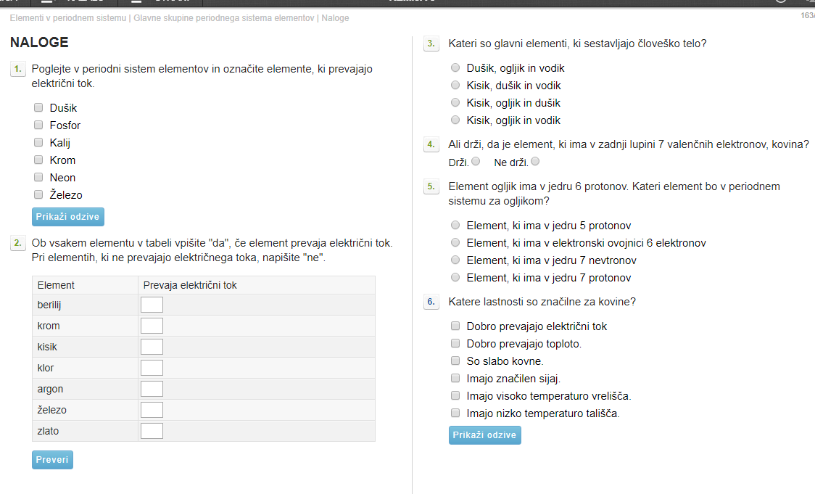

Kot dokaz, da delo opravljaš OPIŠI POSKUS, ki dokazuje PREVODNOST ELEKTRIČNEGA TOKA NEKATERIH ELEMENTOV. Opis poskusa oddaj v spletno učilnico.

2. ura
ALKALIJSKE IN ZEMELJSKOALKALIJSKE KOVINE
Nazadnje ste dobili delovni list, ki bi ga skupaj rešili (ALKALIJSKE IN ZEMELJSKOALKALIJSKE KOVINE). Če še niste, ga rešite in oddajte v spletno učilnico. Naloge reši s pomočjo učbenika str. 85-87.

